ЛАБОРАТОРНАЯ РАБОТА №6

Курс «Алгоритмизация и программирование»

Тема: Работа с файлами.

Цель: Научиться программно работать с бинарными и текстовыми файлами в файловой системе ОС Windows.

**Ход работы**

**Вариант 8**

1. Дополнить код лабораторной работы №5, организовав хранение данных

предметной области в бинарном (четные варианты) или текстовом (нечетные

варианты) файле lab.dat. Данные должны считываться из файла при запуске

программы и записываться в файл при закрытии программы.

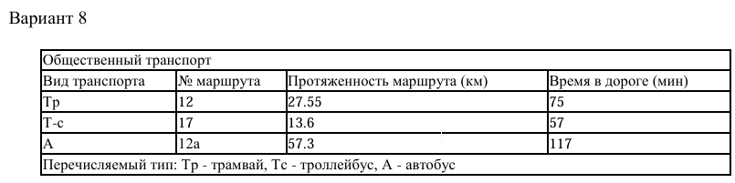

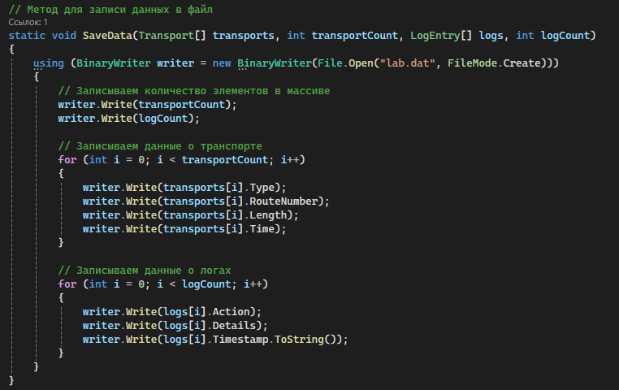

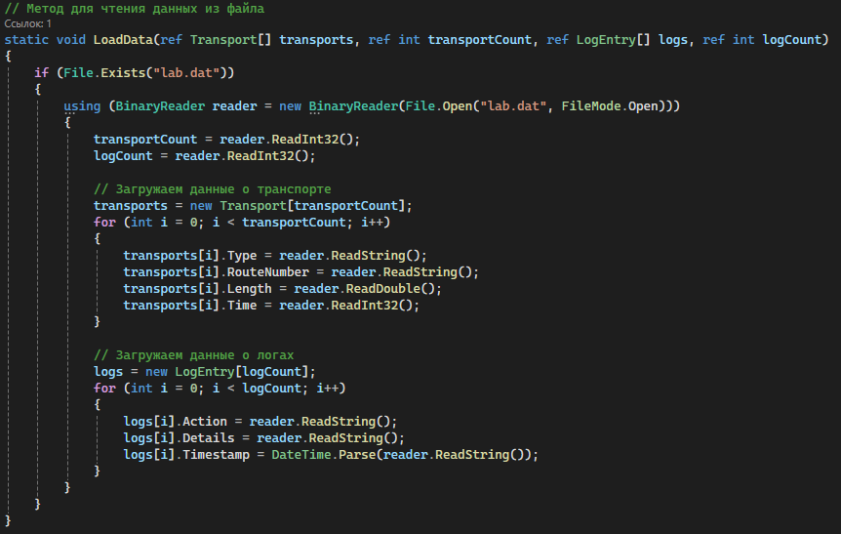

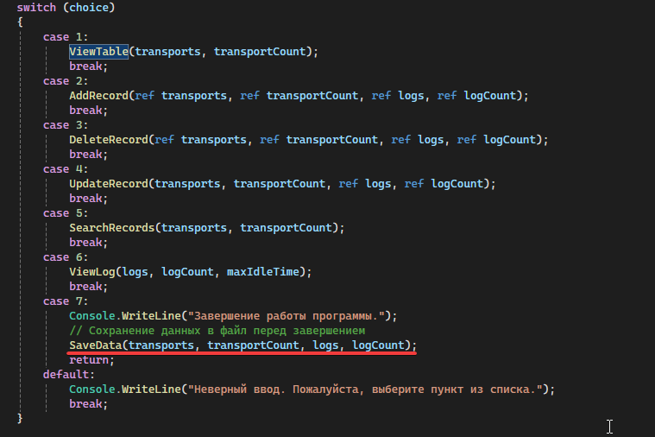

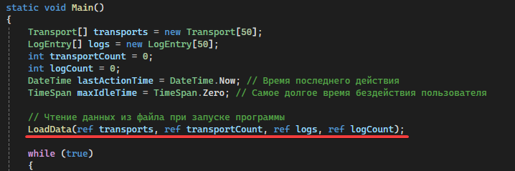

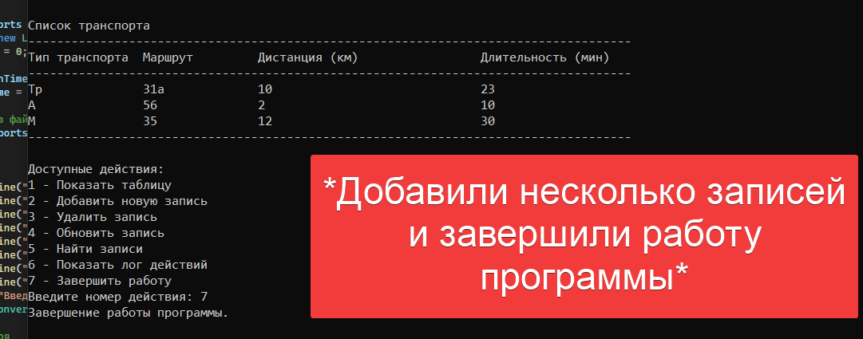

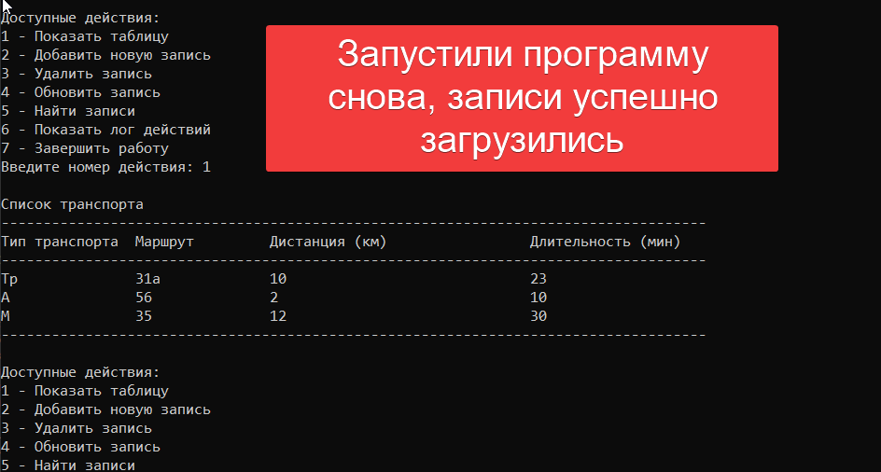

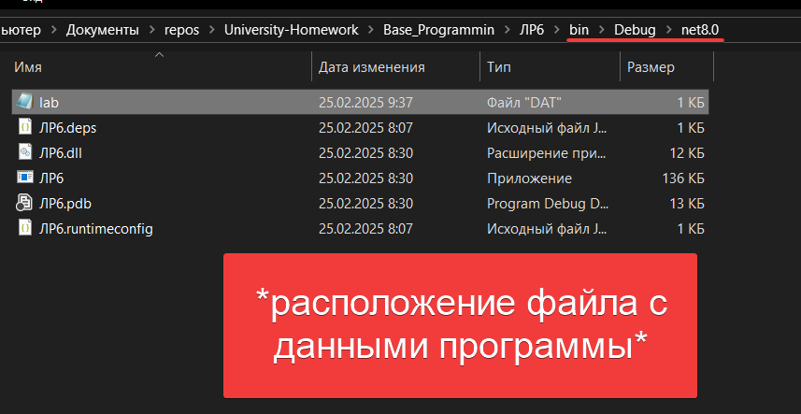

2. Написать программу для работы с бинарными файлами, в соответствии с

вариантом (приложение А).

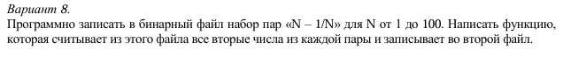

3. Написать программу для работы с текстовыми файлами, в соответствии с

вариантом (приложение Б).

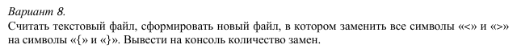

4. Написать программу, которая создает на одном из разделов жесткого диска

директорию Lab6_Temp, автоматически копирует в эту директорию Ваш

файл lab.dat из задания 1 и создает в ней копию этого файла lab_backup.dat

путем побайтового копирования. Вывести на консоль информацию о файле

lab.dat: размер, время последнего изменения, время последнего доступа.

5. Написать программу, которая позволяет ввести имя bmp-файла, считать его

заголовки и вывести на консоль информацию о размере файла, ширине и

высоте в пикселях, количестве бит на пиксель, разрешении горизонтальном

и вертикальном (количестве пикселей на метр), типе сжатия (без сжатия / 4бит

RLE / 8бит RLE). Подготовьте несколько файлов изображений и проверьте на

них Вашу программу. Структура bmp-файла приведена в приложении В.

**Контрольные вопросы на следующей странице**

**Контрольные вопросы**

**Вывод:**